**Работа с новой формой карточки контрагента в 1с**

**Общий вид карточки контрагента**

Карточка контрагента состоит из нескольких разделов:

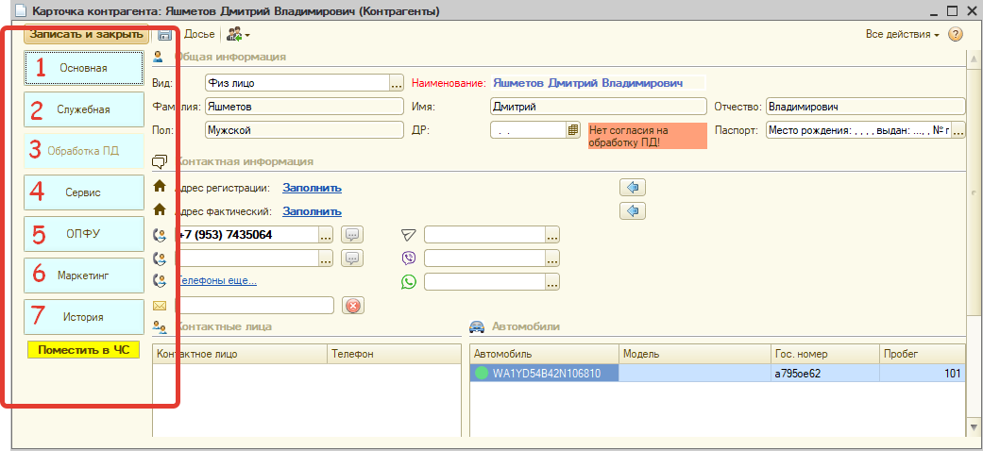1. **Основной раздел карточки**. Раздел содержит общую информацию о клиенте.

2. **Служебная.** Раздел со служебной инофрмацией о клиенте.

3. **Обработка ПД.** Раздел дла работы с персональными данными контрагента.

4. **Сервис.** Раздел содержит информацию об обращениях контрагента в сервис и в отдел запасных частей.

5. **ОПФУ**. Раздел содержит информацию о финасовых услугах предоставленных контрагенту.

6. **Маркетинг.** Раздел содержит информацию в сфере маркетинга по контрагенту.

7. **История**. Раздел содержит историю изменений реквизитов карточки контрагента.

**Раздел «Основная информация»**

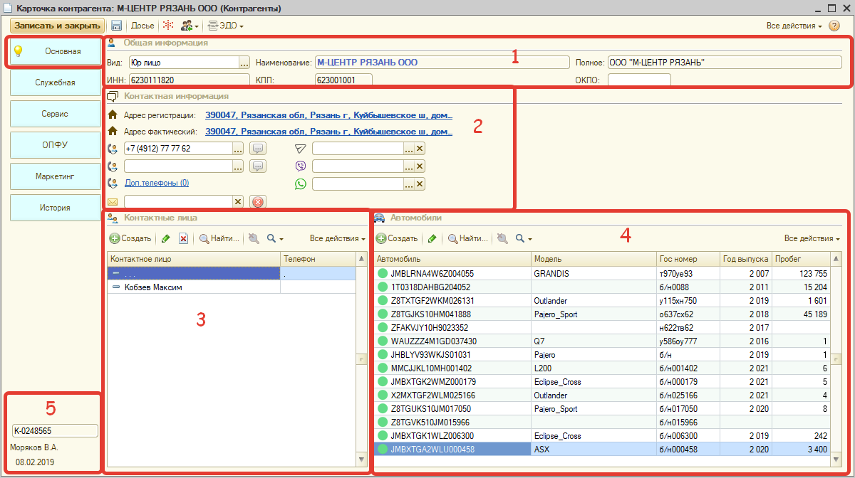

Раздел состоит из следующих блоков:

1. **Общая информация о контрагенте**. В данном блоке отображается следующая информация:

*Для юридических лиц*

* вид контрагента: юридическое лицо;
* наименование: наименование организации;
* полное: полное наименование организации;
* ИНН, КПП, ОКПО: реквизиты организации.



*Для физических лиц:*

* вид: физ. лицо;
* наименование контрагента – по умолчанию совпадает с ФИО контрагента;
* ФИО - ФИО клиента полностью;
* пол контрагента;
* ДР - дата рождения контрагента;
* паспорт - заполняются паспортные данные контрагента.



1. **Контактная информация**. В данном блоке отображается следующая информация:

* Адрес регистрации – адрес регистрации контрагента или юридический адрес организации;
* Адрес фактический – фактический адрес проживания контрагента или фактический адрес организации;
* Номера телефонов контрагента или организации;
* «Телефон еще» - кнопка добавления дополнительного поля с номером телефона;
* Электронная почта контрагента или организации кнопка отказа от предоставления электронной почты;
* привязка номера телефона к мессенджерам (Telegram, Viber, WhatsApp).

1. **Контактные лица.** В данном блоке отображается информация о контактных лицах контрагента или организации:

* ФИО контактного лица и его номер телефона;
* «Добавить» - кнопка добавления новых контактных лиц;

1. **Автомобили.** В данном блоке отображается информация об автомобилях контрагента или организации:

* Vin номер автомобиля;
* модель автомобиля;
* гос. номер автомобиля;
* пробег автомобиля;
* кнопки «Добавить» и «Удалить» для добавления нового автомобиля или удаления из списка текущего.

1. **Идентификационная информация.** В данном блоке отображается:

* идентификационный номер карточки контрагента;
* наименование пользователя, создавшего карточку;
* дата создания карточки.

**Раздел «Служебная информация»**

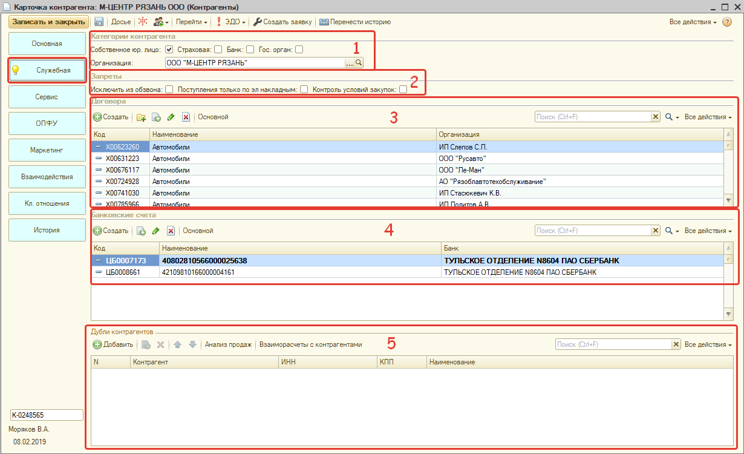

Раздел состоит из следующих блоков:

1. **Категории контрагента**. В данном блоке устанавливается галочка напротив варианта контрагента;

* Собственное юр. лицо – контрагент относится к организациям ГК Автоимпорт;
* Страховая компания – контрагент относится к страховым компаниям;
* Банк – контрагент является банковской организацией;
* Гос. орган контрагент относится к государственным органам;
* Для юридического лица в данном разделе так же отображается наименование организации.

1. **Запреты.** В данном блоке при необходимости устанавливается на запрет седлающих действий:

* Исключить из обзвона – контрагент не попадает в задачи по обзвону клиентов;
* Поступления только по эл. накладным;
* Контроль условий закупок.

1. **Договора.** В данном разделе отображается список договоров, использующихся в 1с между контрагентом и организациями ГК Автоимпорт:

* Код договора;
* Наименование договора;
* Организация, с которой заключен договор;
* Раздел для добавления нового договора и редактирования текущих.

1. **Банковские счета.** В данном блоке отображаются банковские счета организации:

* Код счета;
* Наименование счета;
* Наименование банка.

1. **Дубли контрагентов.** В данном блоке отображаются созданные дубли данного контргаента.

**Раздел «Обработка ПД»**

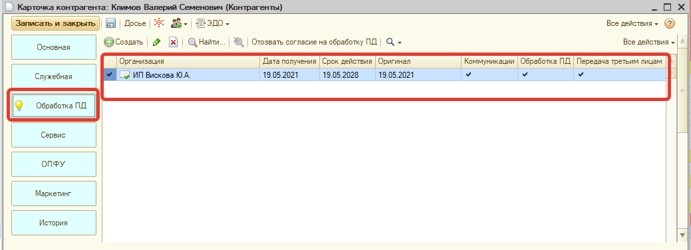

Раздел содержит информацию о полученных согласиях на обработку персональных данных от контрагента. В блоке отображается следующая информация:

1. Организация – организация на которую получено согласие от контрагента;
2. Дата получения согласия;
3. Срок действия согласия;
4. Оригинал – если оригинал согласия отсканирован и подгружен в систему, то указывается дата подгрузки документа;
5. Коммуникации – указывается галочкой, что получено согласие на данный вид действий;
6. Обработка ПД – указывается галочкой, что получено согласие на данный вид действий;
7. Передача третьим лицам – указывается галочкой, что получено согласие на данный вид действий.

**Раздел «Сервис»**

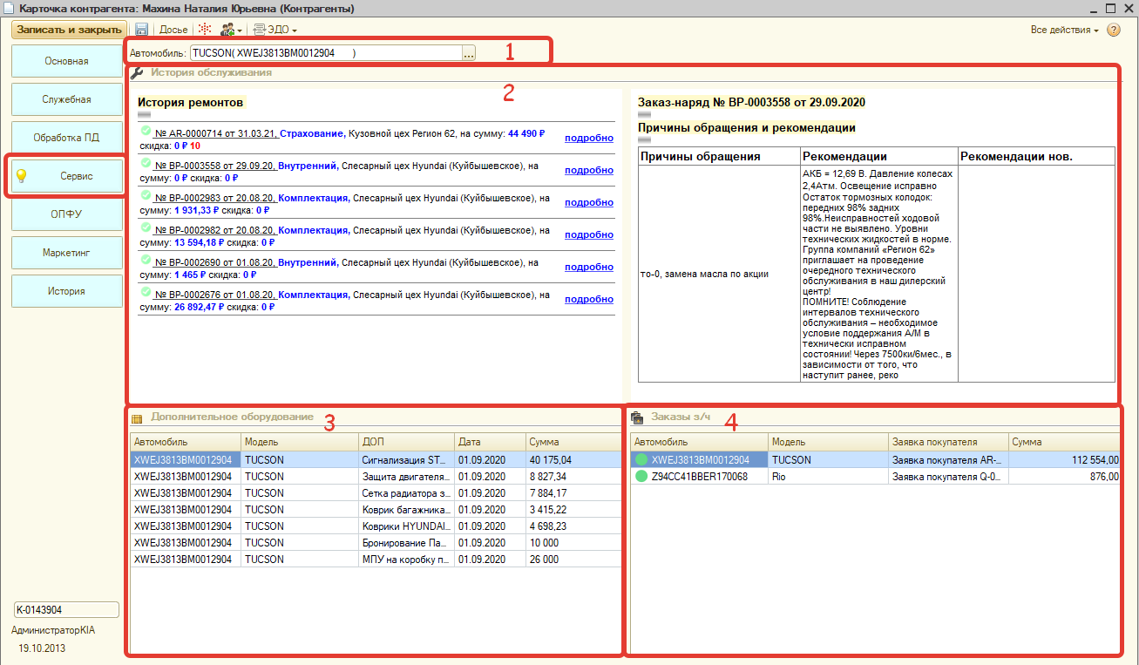

Радел состоит из следующих блоков:

1. **Автомобиль.** В данном блоке выбирается из списка автомобиль клиента для отображения информации о нем в блоке №2.
2. **История обслуживания.** В данном блоке отображается следующая информация:

* Перечень заказ-нарядов с указанием вида заказа, подразделения и суммы;
* Кнопка «Подробно» отображает подробную информацию о заказ-наряде в правой части блока (причины обращения, рекомендации).

1. **Дополнительное оборудование.** В данном блоке отображается информация о комплектах доп. оборудования установленного на автомобилях контрагента:

* vin номер автомобиля;
* модель автомобиля;
* наименование ДОП;
* дата установки;
* стоимость.

1. **Заказы З/Ч**. В данном блоке отображается информация о заказах запасных частей на автомобили контрагента.

* Vin номер автомобиля;
* модель автомобиля;
* Ссылка на документ «Заявка покупателя»;
* Сумма.

**Раздел «ОПФУ»**

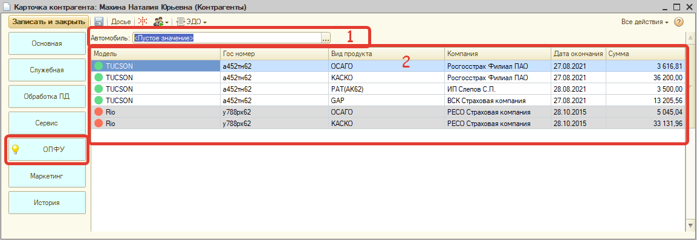

Раздел состоит из следующих блоков:

1. **Автомобиль.** В данном блоке выбирается из списка интересуемый автомобиль клиента для отображения по нему информации в блоке №2.
2. **Информация о страховых продуктах.** В данном блоке отображается информация о финансовых продуктах, оформленных на контрагента по всем автомобилям клиента по умолчанию или по определённому автомобилю, выбранному в блоке №1:

* Модель автомобиля;
* гос. номер автомобиля;
* вид финансового продукта;
* компания, в которой оформлен финансовый продукт;
* дата окончания действия финансового продукта;
* сумма - стоимость финансового продукта;
* Зеленый круг – обозначение действующего финансового продукта;
* Красный круг – обозначение завершенные финансовые продукты.

**Раздел «Маркетинг»**

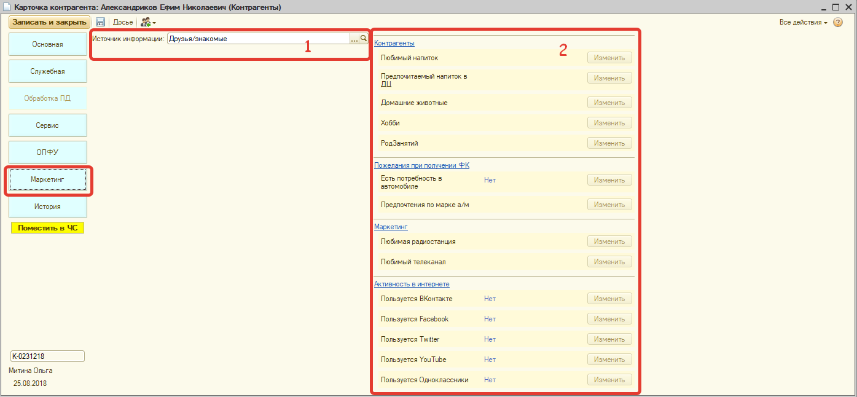

Раздел состоит из следующих блоков:

1. **Источник информации.** В данном блоке отображается источник информации об организации, который был указан при создании карточки контрагента.
2. **Анкета клиента.** В данном блоке отображается информация маркетингового характера, полученная от клиента.

**Раздел «История»**

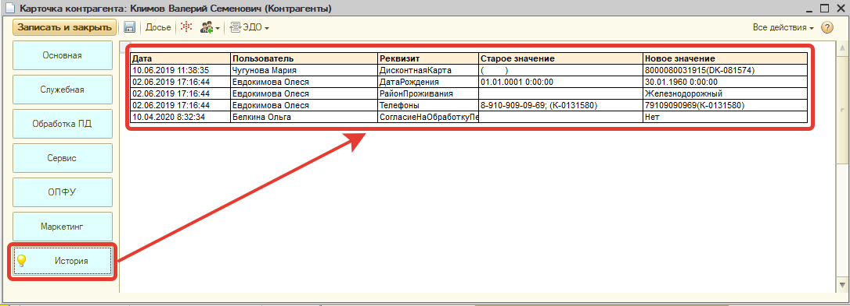

В данном разделе отображается информация об изменениях, внесенных в данную карточку контрагента каким-либо пользователем:

* дата внесения изменения;
* имя пользователя, который внес изменения;
* наименование реквизита, который был изменен;
* старое значение реквизита до изменения;
* новое значение реквизита после изменения.

**Возможные действия с карточкой контрагента.**

**Редактирование данных контрагента.**

Если у пользователя есть соответствующие права на редактирование карточки контрагента для внесения изменений необходимо войти в раздел «Все действия» и нажать кнопку «Редактировать».

После нажатия указанной кнопки все ячейки в основной вкладке станут доступными для редактирования.

После внесения изменений необходимо нажать кнопку «Сохранить» в верхнем левом углу карточки.

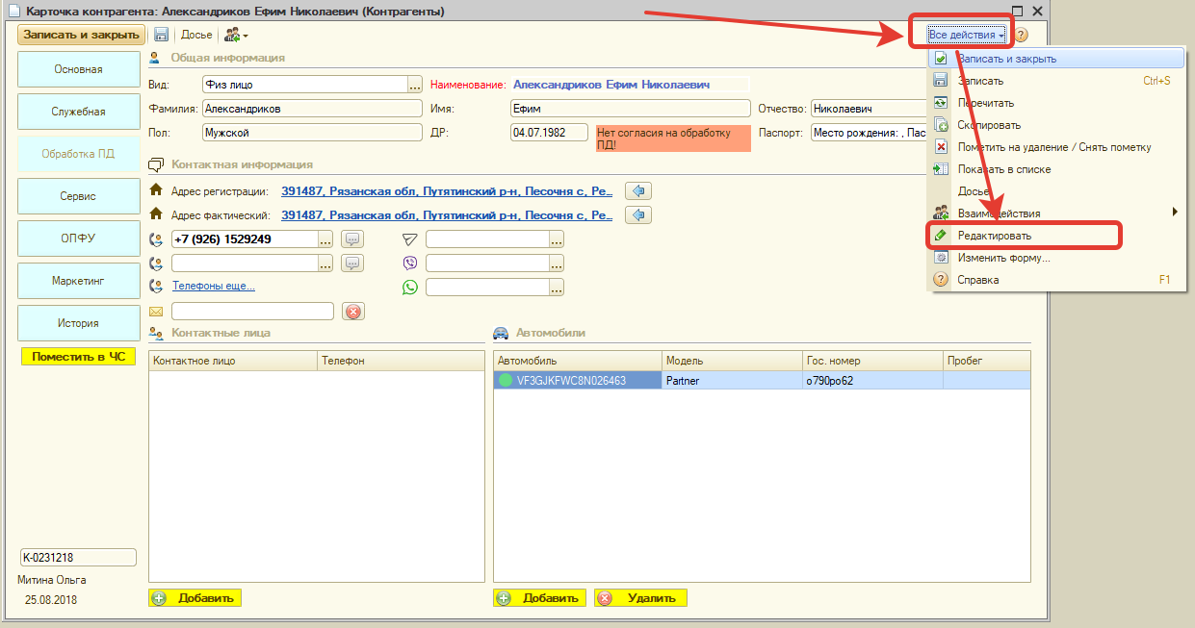

**Внесение и редактирование паспортных данных контрагента (физ. лица)**

Для внесения паспортных данных контрагента необходимо в разделе «Основная информация» в строке «Паспорт» нажать на кнопку […] для открытия окна с паспортными данными. В открывшемся окне необходимо заполнить или отредактировать нужные строки и нажать кнопку «Записать».

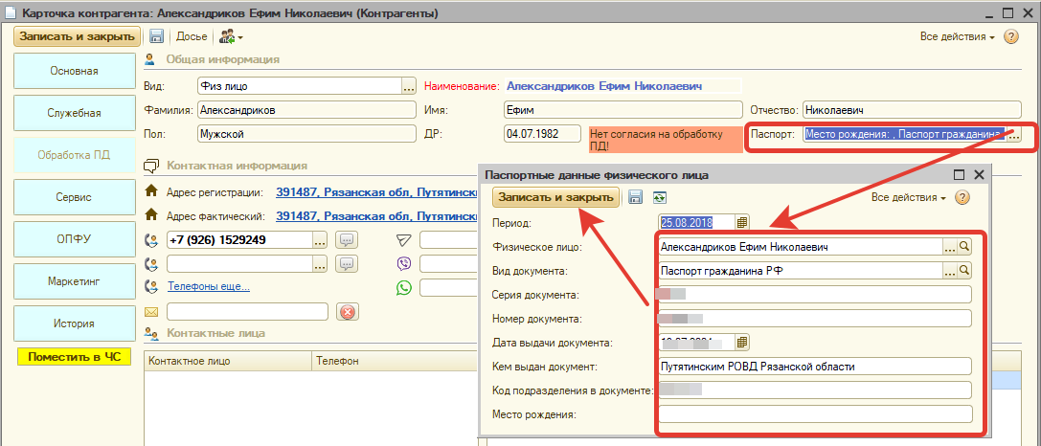

**Добавление контактного лица в карточку контрагента**

Для добавления контактного лица необходимо в разделе «Основная информация» в блоке «Контактные лица» нажать кнопку «Добавить». В открывшемся окне необходимо заполнить ФИО клиента, пол, контактные данные. После заполнения необходимо нажать кнопку «Записать» и данное контактное лицо добавится в список контактных лиц.

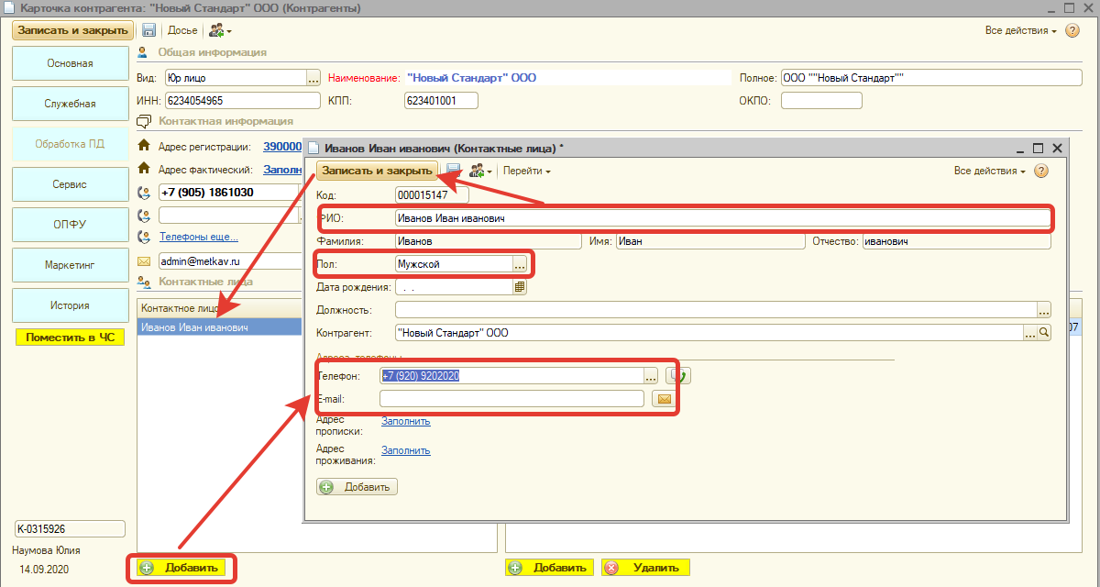

**Добавление автомобиля контрагента**

В карточку клиента автомобиль добавляется автоматически при обращении контрагента в сервис или магазин запасных частей. Если в списке не отображается нужный автомобиль, его можно внести с помощью кнопки «Добавить» в разделе «Основная информация». При нажатии откроется окно реестра ТС, в котором надо найти необходимый автомобиль (предварительно создать там карточку автомобиля, если его нет в списке) и нажать кнопку «Выбрать».

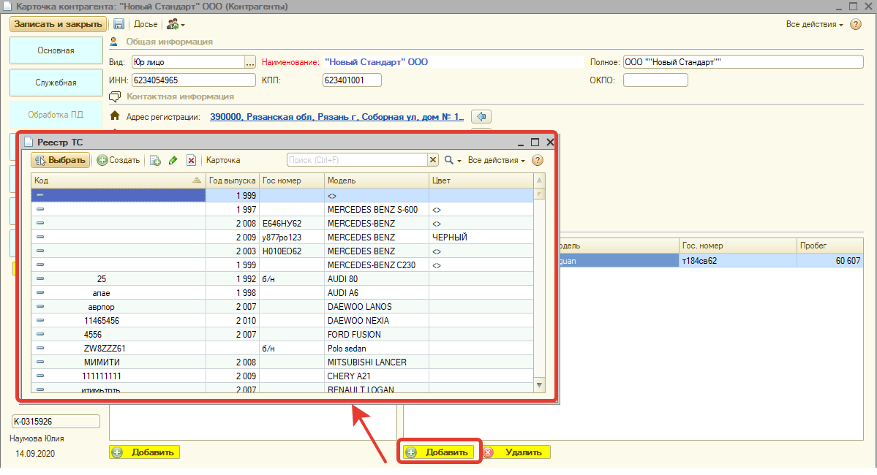

**Добавление или редактирование договоров с контрагентом**

Для добавления нового договора с контрагентом необходимо нажать кнопку «Создать». Далее в открывшемся окне заполнить необходимые данные и нажать кнопку «Записать». Для редактирования нужный договор можно открыть двойным нажатием мыши и отредактировать данные в карточке.

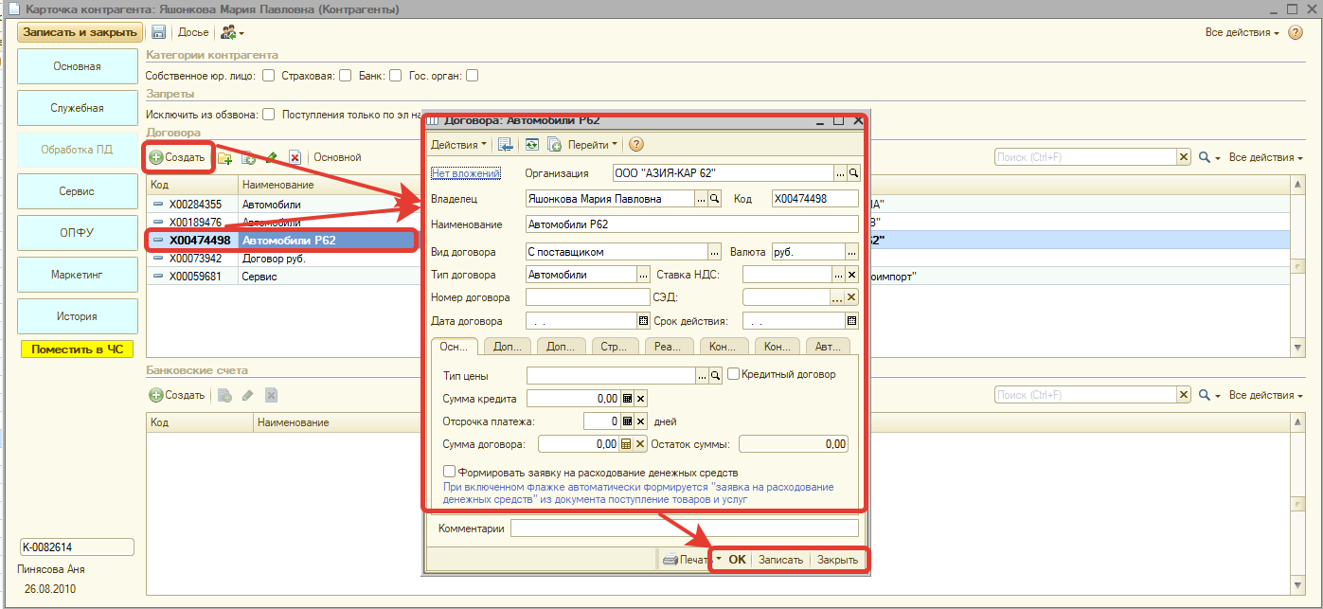

Для того что бы сделать один из договоров основным, необходимо выделить его в списке и нажать кнопку «Основной» в верхней части над таблицей

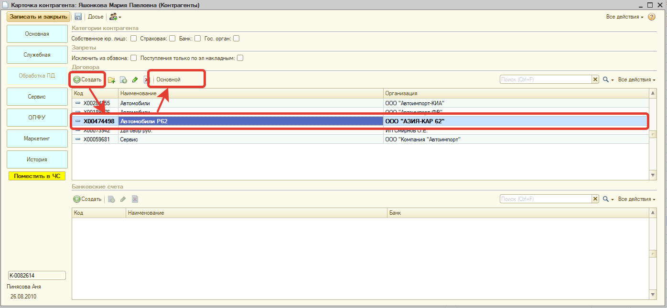

**Добавление или редактирование согласий на обработку персональных данных**

Для добавления нового согласия на обработку персональных данных необходимо зайти в раздел «Обработка ПД» и нажать в верхней части окна над списком кнопку «Создать». В открывшемся окне необходимо заполнить необходимо заполнить два блока данных:

1. Оператор персональных данных:

* Организация, на которую выдано согласие. Организация выбирается из справочника «Организации».
* Наименование для печати. Заполняется вручную или подгружается автоматически при выборе организации.
* Адрес. Адрес организации подгружается автоматически при выборе Организации.
* Ответственный за обработку ПДн. Заполняется если в организации назначен ответственный
* ФИО ответственного для печати. Заполняется вручную

1. Объект персональных данных:

* Субъект. Наименование контрагента подгружается автоматически из карточки контрагента.
* ФИО. Подгружается автоматически из карточки контрагента
* Адрес. Адрес прописки подгружается автоматически из карточки контрагента.
* Паспортные данные. Подгружается автоматически из карточки контрагента.
* Виды согласий. Галочками выбираются необходимые виды
* Согласие получено. Устанавливается дата получения согласия
* Срок действия. Устанавливается дата завершения действия согласия.

1. Комментарий. Заполняется при необходимости.
2. Ответственный. Прописывается автоматически пользователь, создающий карточку согласия.

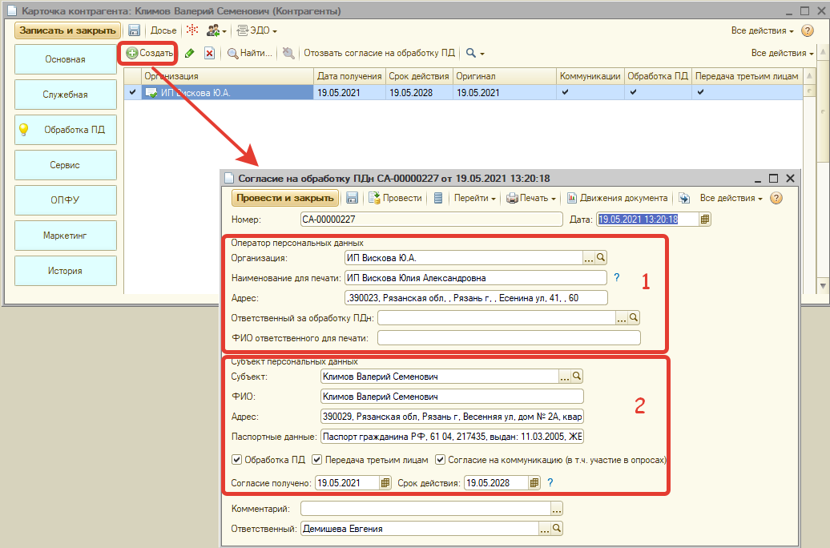

Для подгрузки скан-копии документа, подписанного клиентом, необходимо открыть соответствующее согласие из списка, в верхней части карточки нажать кнопку «Перейти» и выбрать строку «Присоединенные файлы».

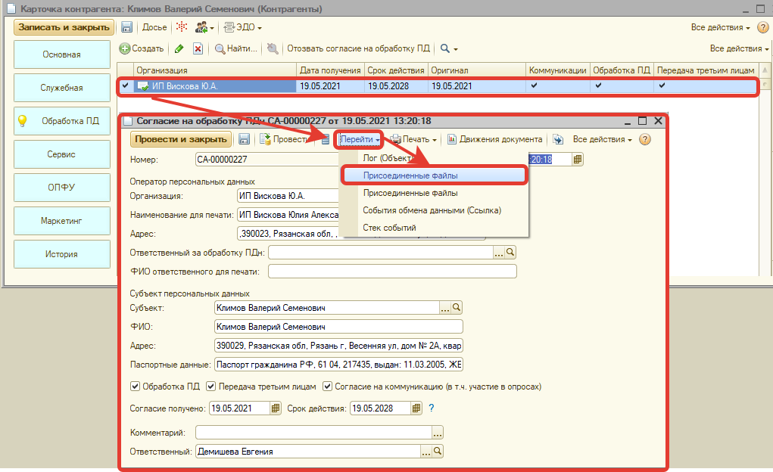

В открывшемся окне для добавлений файла необходимо нажать кнопку «Добавить», выбрать вариант «Файл с диска» и подгрузить файл документа из папки на компьютере.

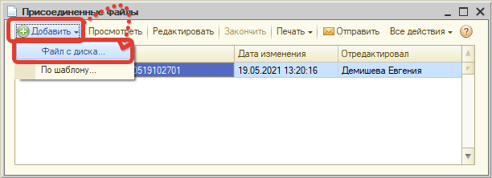

После добавления файл отобразится в окне «Присоединенные файлы». В данном окне файл можно открыть для просмотра с помощью кнопки «Просмотреть» или двойным щелчком мыши на строку с названием.

**Формирование отчёта «Анализ продаж» и «Взаиморасчеты с контрагентами» из карточки контрагента**

Если по контрагенту были найдены дубли и для корректировки необходимо проверить все взаимодействия в рамках этого контрагента и его дублей, добавлена возможность формировать такие отчеты из карточки контрагента.

Для просмотра дублей необходимо перейти во вкладку «Служебная». В нижней части в таблице «Дубли контрагентов» будет отображена информация о контрагентах если они есть.

Для формирования отчета по ним необходимо нажать на кнопку «Анализ продаж» или кнопку «Взаиморасчёты с контрагентами». При нажатии откроется форма настройки соответствующего отчета, в котором будут уже заполнено поле «Контрагенты».

